**NỘI DUNG ÔN TẬP TRỰC TUYẾN TUẦN 2 KHỐI 2**

***Thứ hai ngày 13 tháng 9 năm 2021***

Luyện đọc: Bạn của gió ( GV gửi video vào nhóm lớp)

***Thứ tư ngày 15 tháng 9 năm 2021***

Luyện viết: Có công mài sắt, có ngày nên kim ( GV gửi video vào nhóm lớp)

***Thứ năm ngày 16 tháng 9 năm 2021***

**TOÁN: ÔN TẬP VỀ ĐẠI LƯỢNG VÀ HÌNH HỌC**

**Bài 1:** Đồng hồ chỉ mấy giờ?

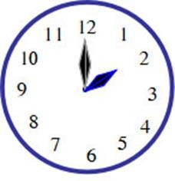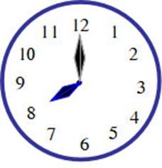

………….giờ giờ

# Bài 2:Điền số thích hợp vào chỗ chấm:

1. Đồng hồ có kim dài chỉ số 12, kim ngắn chỉ số 9, lúc đó là giờ.
2. Đồng hồ có kim ngắn chỉ số 7, kim dài chỉ số 12, lúc đó là giờ.
3. Đồng hồ có kim ngắn và kim dài cùng chỉ số 12, lúc đó là giờ.

# Bài 3: Em hãy vẽ kim ngắn và kim dài tương ứng với thời gian đã cho:

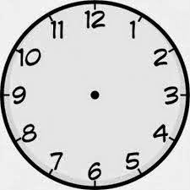

8 giờ 10 giờ 5 giờ

# Bài 4:Tính:

45 cm + 43 cm – 10 cm = ……… 24 cm + 32 cm – 45 cm = ………

76 cm – 25 cm – 40 cm = ………… 95 cm - 53 cm – 20 cm = ………

# Bài 5:

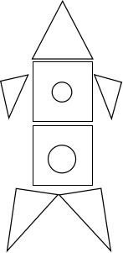

Hình vẽ bên có: ……… hình tam giác

……… hình vuông

……… hình tròn

# Bài 6: Đúng ghi Đ, sai ghi S:

**a) - Khối hình vuông:**

**b) -Khối lập phương: **

 **c) -Hình vuông: **

 **d) -Hình tam giác: **

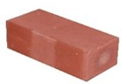 **e)**



**- Khối hình chữ nhật:**